Premier pas vers le Web Design

***Rapport de brief projet***

**le Web Design**

***Journée 1 et 2* :**

* + Manipulation du swatch Photoshop depuis la charte graphique
  + Documentation sur 8-points Grid system, Vertical Rhythm, Modular Grid, Vertical Scale :

**-Création de Balsamique**

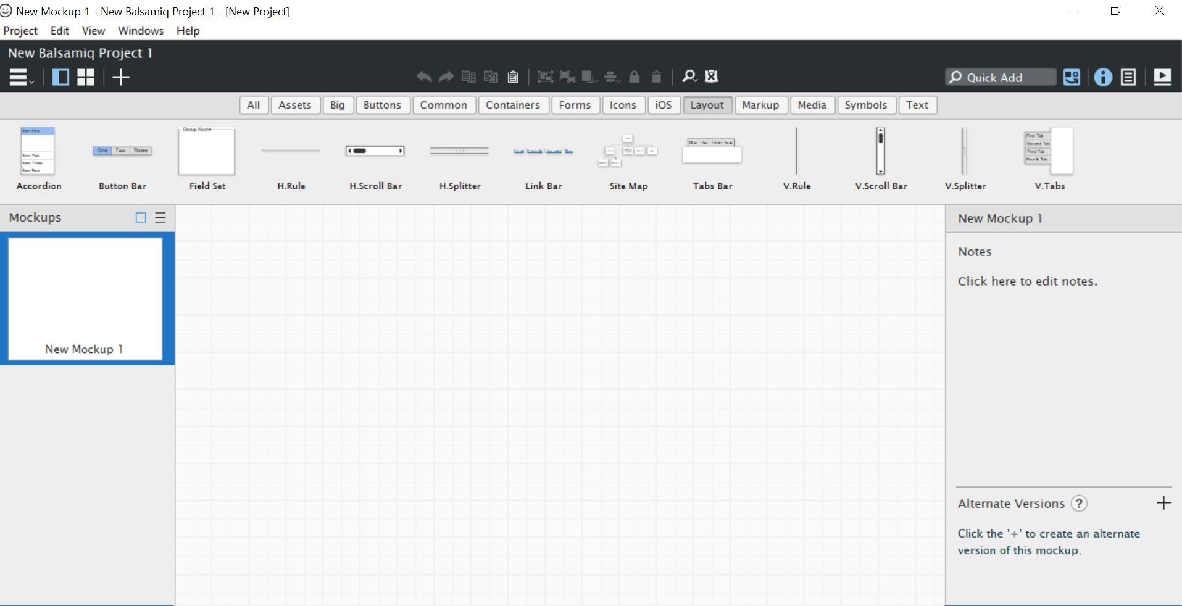

**-Planification sur trello :**

**Lien :** <https://trello.com/b/I93gV522/web-desing>

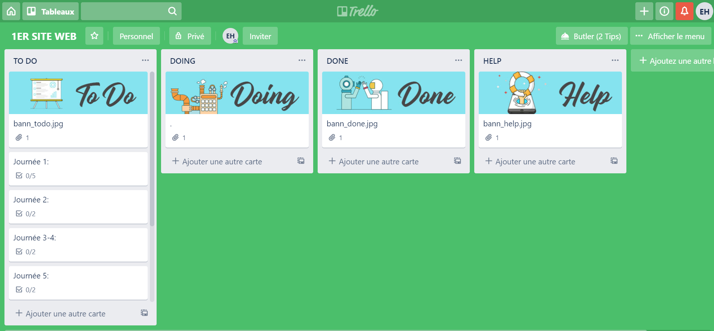

***Journée 3 et 4 :***

**-Finition sur balsamique**

Documentation

* + - Atomic Design, Responsive web design
    - Information sur l’utiliter du UI et UX dans le designe

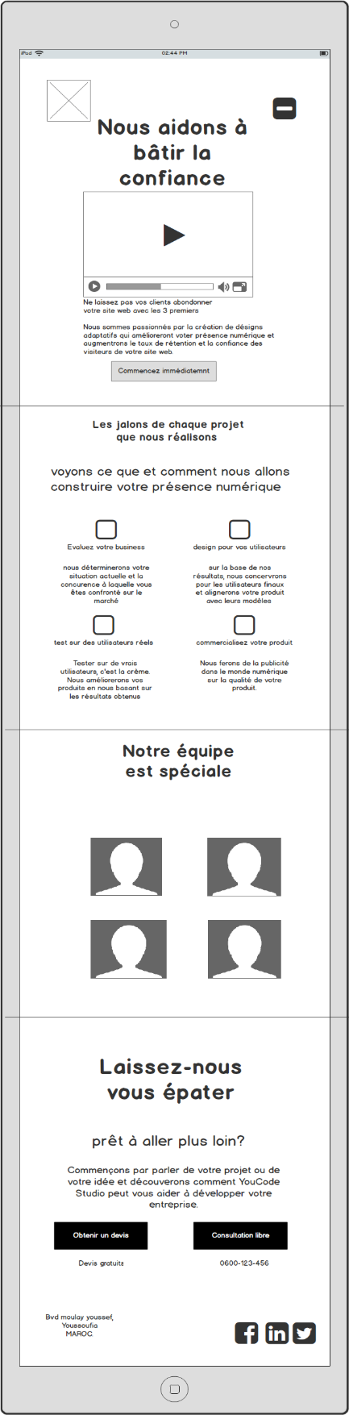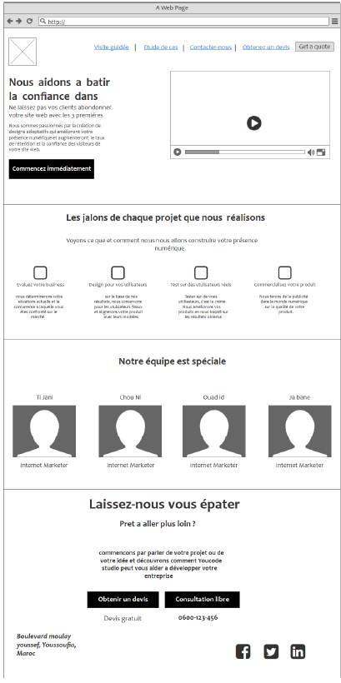

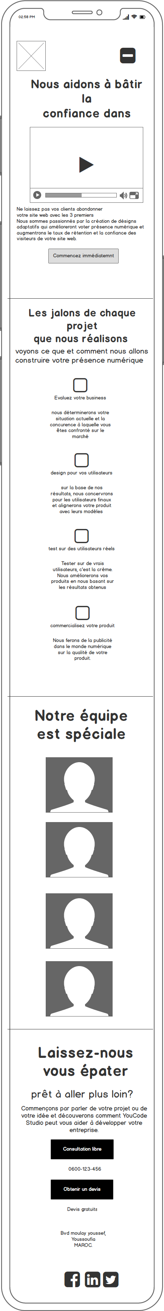

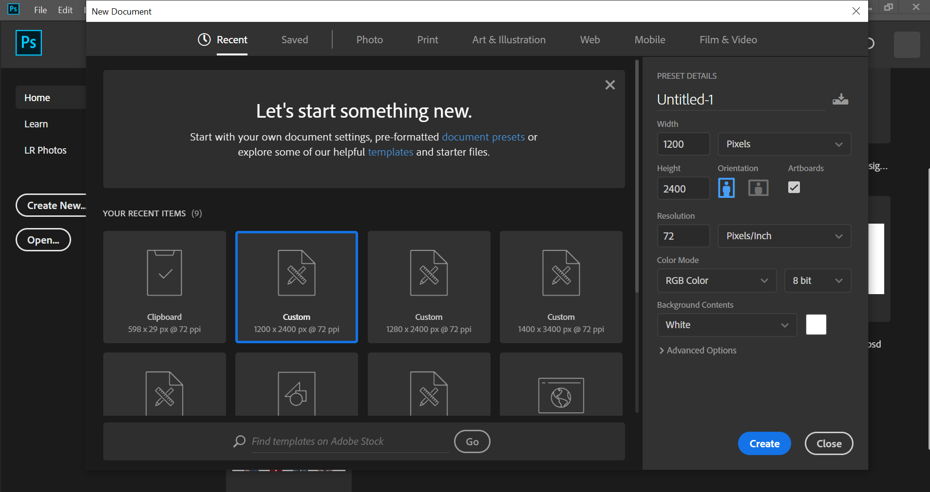**-On passe maintenant a photoshope**

***Journée 5 et 6 :***

**-finalisation de Photoshop**

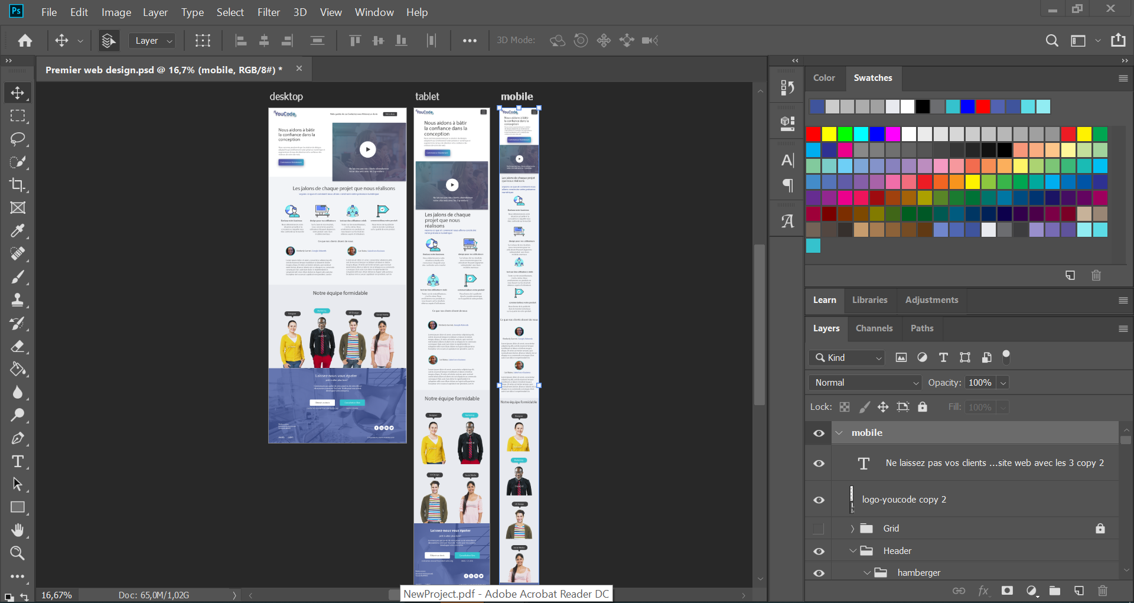

* ***Journée 7 et 8:***

**- Préparation du Logo**

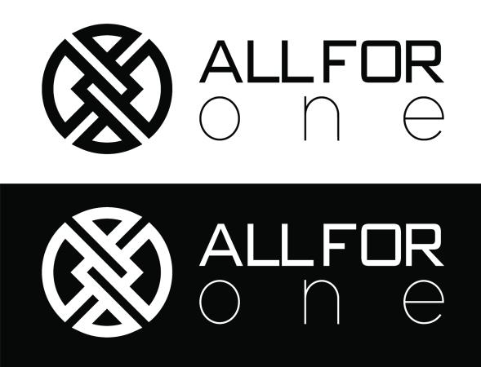

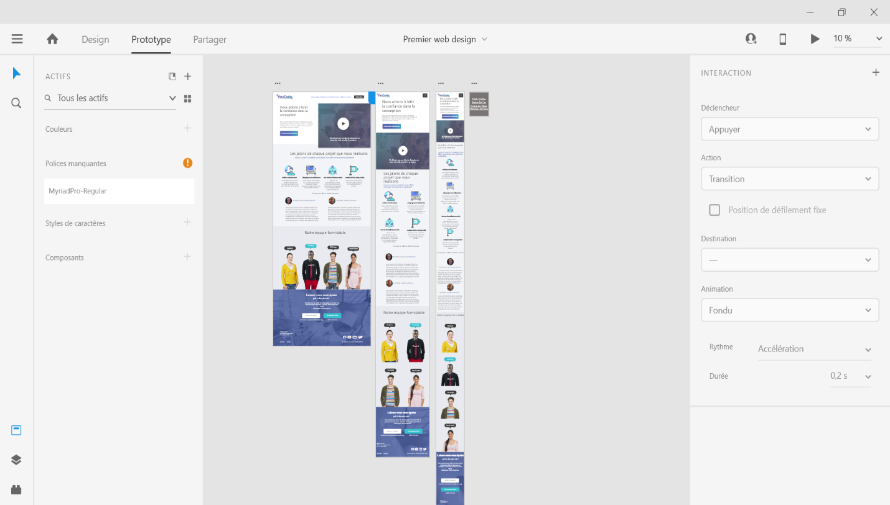 **-Prototype du site sur les trois écrans**